**6A Unit8 Dreams项目化进阶学习案例**

**驱动性问题： Everyone has a dream,Do you have a dream?Share your dreams on Dream Stage.（人与自我）**

小测验

Have a dream(Dare to dream敢于有梦)

我能围绕梦想主题进行理解性输入，能够正确掌握并表达一些职业类相关名词和谈论梦想的相关句子，继而初步大胆思考拥有自己的梦想。

思维导图

Chase the dream（Brave to dream勇于追梦）

我能迁移运用核心句型讨论他人梦想并关注自我发展，调查获取同伴信息，找出班级受欢迎职业，理解梦想与个人兴趣爱好地关联性，拥有追逐梦想的胆和勇气。

职业梦想调查报告

走上舞台宣讲自己的梦想

(最终成果或总结性评估)

形成性评估

梦想职业计划书

核心知识、理解力、成功素养

Realize the dream（The dream diligently勤于圆梦）

我能主动搜集生活中与梦想职业主题相关的信息，如职业、职业特性、实现梦想需要努力的方面等等，并为自己制定一份具体的梦想计划书：观点+理由+详细规划

用资料包制作的资料卡片

梦想计划书

演讲稿

教师反馈和修改

同伴反馈和修改

Share the dream

我能用专业生动的的陈述技巧向观众传达我坚定的梦想

**项目驱动性任务：Everyone has a dream,Do you have a dream?Share your dreams on Dream Stage.（人与自我）**

**体会拥有梦想职业的意义，生发对未来美好生活的憧憬。**

**调查获取同伴信息，找出班级受欢迎职业，理解梦想与个人兴趣爱好地关联性。**

**能通过交流、互助收获分享的乐趣，感悟梦想对于积极人生观的激励作用。**

**理解梦想与个人兴趣爱好的关联性，培育追逐梦想的胆和勇气。**

**基于文本理解职业选择与个人兴趣爱好地关联性，初步规划自己的梦想。**

**研究调查不同职业特性以及为实现职业梦想需付诸的行动，从而坚定自己的梦想，制定行动计划。**

**聚焦心中梦想撰写演讲稿，用专业生动的的陈述技巧个性化地向观众传达自己坚定的梦想。**

**针对梦想制定行动计划，以此坚定实现梦想的理想信念。**

**阶段4:**Share the dream

**阶段3:** Realize the dream

**阶段2:** Chase the dream

**阶段1:** Have a dream

**每个人都应该树立正确的价值观，心怀梦想并为实现自己的梦想而努力奋斗。**

(学生围绕梦想主题进行理解性输入，并进行准确、连贯、有序、多元的表达输出，走向梦想舞台，介绍属于自己的梦想。在整个项目推进的过程中，学生能够积极参与学习过程，注意倾听，积极思考，学生思维的准确性、创造性、灵活性和深刻性得到培养。)

|  |  |  |  |
| --- | --- | --- | --- |
|  | 项目流程支架 | 学习内容的支架 | 语言能力发展的支架 |
| 启动项目：入项活动+驱动问题 | 1. 介绍整个项目进阶任务，提出驱动性问题。学生组建团队，填写项目团队合作计划，以此来组织和安排他们在此项目期间的工作。 2. 把截止日期和待办事项公布在教室里的项目墙上。 3. 使用问题生成法来帮助学生针对驱动性问题进行有效提问，形成思考路径和问题链，并给学生提出的问题分类。把问题归入学生容易识别的大类（例如，内容类问题、过程类问题、展示类问题） 4. 通过课堂观察和学生成果评估对学生在语言能力目标上的进展做形成性评估。 | 1. 使用KWL表格帮助学生捕捉关于职业梦想的已知内容，明确想知道内容，在小组内分享，形成小组学习共同的问题清单。 2. 头脑风暴，思考走向梦想舞台分享自己的梦想，需包含哪些内容和要求?形成初步的成果要点和评价量规第一稿。 3. 3.在入项活动时，依托6B Unit8 Dreams Story Time资料（文本、视频、图片）来帮助学生熟悉背景，体会拥有梦想职业的意义，生发对未来美好生活的憧憬。 | 1. 在入项活动时，通过头脑风暴明确教授与梦想职业相关的词汇。 2. 制作并维护包含和项目有关的重专业词句的词汇墙。 3. 提供更多低风险的听说练习的机会，让学生先两人一组或在小组内讨论入项活动和须知问题，然后再参与全班讨论。 4. 借助人物梦想清单表格，通过观看、倾听、阅读梳理文本，了解6BU8 story文本文中人物的梦想和缘由。 5. 提炼维度形成导图,学生利用思维图示复述和表演文本。 6. 提供多样的听和说的机会，通过角色扮演，内外圈讨论等活动感受句型结构和故事中人物。 7. 通过内容填空进一步了解6B Unit8 Dreams Story Time故事概要，理清思路。 8. 提供语言支架 ，用‘What do you want to be? I want to be...’、’What does...want to be...?She/He wants to be...,because...等语言支架’来帮助学生给与和接受反馈。 |
| 构建知识、理解和技能以回应驱动问题 | 1. 以学生能理解的语言（1.I can say/understand/talk about...）公布知识、技能和语言学习的每日目标，经常重温这些目标，当目标因特定的学生而产生差异时要做标注。 2. 在项目期间有策略地使用多种多样的分组计划（异质分组、语言水平分组、两人配对、自由选择）。 3. 通过课堂观察和小组互评，对学生在语言能力目标上的进阶达成做形成性评价 | 1.在项目小组间设置调查任务，互相询问各自梦想职业，收集并表达信息。整理并对比收集到的信息，总结最受欢迎的职业，并分析职业选择与兴趣爱好之间的联系。  2.依托6B U8Cartoon Time卡通故事、难度分层的文本、音频、视频材料、网络等，帮助学生理解不同职业特性，以及为了实现职业梦想需付诸努力的实际行动。  3.在项目期间为学生安排研讨会，为学生提供清晰的梦想计划书示范、解释说明以及指导练习的机会。  4.让学生与语言水平不同的伙伴或语言水平多样的小组在一起，相互教学或探讨项目内容  5经常性安排非正式的形成性评估（下课通行证、日志、急速转换、会谈），并基于评估结果调整教学策略。 | 1.提供语言支架：What do you want to be?I want to (be)..Why...?Because...引导学生与同伴进行问答收集信息，并以第三人称形式结构化描述调查信息.提供多样的听说形式，通过小组调查和汇报交流，讨论他人梦想，并关注自我发展。  2.通过学习老师提供的学习资料，提高学生获取快速获取信息的能力，从文本提炼规范的语言，梳理提炼表达梦想的结构。通过老师提供的多样听说的机会，如角色扮演等，加强自己对内容的理解。  3.使用信息组织图以整理思路或记录不同职业特性和行动达成的重要关键词，制作有个性图例的资料卡片。帮助学生再次确立或调整自己的梦想职业。  4.借助梦想计划书示范，思考并撰写自己的梦想计划书。 |
| 制作成果并进行批判性反馈，回应驱动问题 | 1. 师生共同创建一份演讲稿撰写评价量规，帮助学生理解什么是好的演讲稿。 2. 示范并练习用于提供同伴反馈与修改、教师反馈与修改的结构化规程。 3. 提供演讲稿撰写方法思维导图来帮助学生组织信息和想法。 4. 和学生共同为最终稿结果和成功素养的评估创建评级量规。教师和学生应该在评估和反思时使用这份评价量规，这份评价量规还应在形成性和总结性评估中使用。 | 1.How to write a speech about your dreams?使用问题生成法来引导学生生成新问题，以此来加深他们对内容额理解。 | 1. 提供思维导图和句子框架来帮助学生撰写梦想演讲稿、接受反馈 2. 为不同等次的学生提供不同难度的范文或文本框架，以此教授文本和语言规范。 |
| 展示成果并回应驱动问题 | 1.师生共同创建一份演讲评价量规，帮助学生理解什么是好的表达能力。借助评价量规对学生的演讲做批判性反馈。  2.提供过多次机会让学生进行演讲展示练习并收集反馈意见。  3.在学生进行展示练习的时候录像。让学生会看视频并将自己的表现和展示评价量规做比较，反思可以提高的点。 | 1. 提供视频、指导练习来提升学生特定的表达能力（调动清晰、眼神交流、避免常见语言错误......） 2. 向学生介绍案例和资源，帮助他们提升视觉设计的技巧，从而创作出与演讲匹配的服装搭配、道具创作或者海报设计等等。鼓励学生运用视觉化辅助材料和多媒体工具来展示内容并使之更清晰 3. 提供信息组织图，帮助学生在观看他人展示的时候整理自己学到的东西 4. 让学生使用结构化的规程来反思哪些知识和技能得到了发展。 | 1. 和学生一起确立对展示对象和整体情况来说最恰当的语调、正式程度和语言风格。提供范例来帮助学生理解恰当的“语言风格”。 2. 提供演讲各个方面的语言模板（例如：给出指示、描述过程、比较和对照想法） 3. 提供问题框架来协助观众有效提问。 4. 通过学校提供的梦想舞台对自己的梦想进行准确、连贯、有序、多元的表达输出。 |

|  |  |  |  |  |  |  |  |
| --- | --- | --- | --- | --- | --- | --- | --- |
| **六下U8单元 项目化进阶学习教学设计表** | | | | | | | |
| **一、单元整体内容分析** | | | | | | | |
| **主题语境** | 梦想（职业梦想） | | | | | | |
| **主题类型** | 人与自我 | | | | | | |
| **主题任务** | 语言知识  与技能 | | | **1、语言知识**  词汇：  ★ dream, future, tooth, take care of, scientist, artist  ▲care about, astronaut, spaceship, football player, World Cup, dancer, pianist, come true, brave, paint  句型：  ★What do you want to be in the future?  I want to (be) ...  语法：  ★归纳呈现了want to be结构的用法  ★再现了五年级上册Unit5中的职业类词汇  ★情态动词的用法  ★一般将来时态和一般现在时态的用法  语音：  ▲相邻单词之间的连读的语音现象   1. **语言技能**   语言描述：从听、说、读方面复述文中人物和自己的梦想  语言游戏：从听、说方面开展调查活动了解他人的梦想  语言故事：从听、说、读方面感受卡通人物追逐实现梦想的过程  语音学唱：从听、读方面感受相邻单词之间的连读的语音现象  韵律互动：从听、唱方面了解歌曲人物的梦想  语言写作：从写作方面入手撰写自己心中的梦想 | | | |
| **主题意义** | 文化知识 | | | 通过对“梦想”这一话题的讨论，逐步树立正确的价值观，心怀梦想并为实现自己的梦想而努力奋斗。 | | | |
| 学习策略 | | | 通过有关梦想主题的阅读圈和写作圈思维图示帮助学生形成从无序到有序的表达逻辑和从单一到多元的表达能力。 | | | |
| **主题图示** | Reading circle Writing circle | | | | | | |
| **二、单元整体学情分析** | | | | | | | |
| **学情预测调查表** | | | | | | | |
| **语言知识方面** | | | 学生在五上第五单元已经学习职业类单词如driver，teacher，worker，writer等，并且能对这些职业工作内容进行简单描述。但学生对于其他类别的职业名称和工作内容以及需要为之付出的努力等知之甚少。 | | | | |
| **语言技能方面** | | | 在三年半英语学习的基础上，学生能够初步形成对他人梦想的整体印象和初步描述。学生能够基本准确运用描述梦想的表达方式，但灵活性、创造性和深刻性尚待提高，对于梦想的描述尚不能做到有序和多元。 | | | | |
| **文化意识方面** | | | 学生能够了解并表达自己喜爱的职业，但要把这份职业作为一生要追求并实现的梦想的信念尚需提升。 | | | | |
| **学习策略方面** | | | 学生初步具备提取信息、概括了解和反思评价的能力；语言表达方面也具备一定程度的准确性，但深刻性和灵动性尚待提高。学生能够在教师指导下对自己的学习策略进行较简单的监控和调整；但是对于自己的学习过程和结果尚不能形成一定的反思与改进。 | | | | |
| **三、单元整体目标分析（作业设计总目标）** | | | | | | | |
|  | | | | | | | |
| **四、分课时目标分析** | | | | | | | |
| **课时目标** | | **P1**  (Story time) | | | **P2**  (Song time+  Grammar time  +Fun time) | **P3**  (Cartoon time  Sound time) | **P4**  (Checkout time+  Ticking time) |
| **语言知识与技能** | | **词汇与功能** | | | | | |
| 能够准确理解并朗读astronaut, football player, dancer, pianist, scientist,  artist等职业类名词，以及care about, come true, take care of等与职业内容相关的短语表达（关联性）  能够会读，理解 “What do you want to be in the future? I want to (be) ...”语言表达形式的意义和功能。（关联性） | | | 能运用核心句型，以第三人称形式结构化复述故事时间的内容；运用核心句型“What do you want to be in the future? I want to (be) ...”以第二人称形式与同伴进行问答，以小组形式对收集到的数据进行分类汇总和汇报。（递进性） | 能以第一人称的形式复述四位主人公们的梦想职业，阐明职业特性和为了实现职业愿望付诸的行动计划。（关联性）  能准确理解相邻单词的连读，在听、模仿、跟读中体会连读，在总结规律的基础上进行相似语段的朗读。 | 能根据故事时间和卡通时间的文本，概括出介绍梦想职业的语言知识和表达逻辑，从自己的职业梦想、梦想存在的理由、实现梦想的行动计划、总结等方面进行准确、连贯、有序的表达。（递进性）  能通过自评与互评欣赏和优化自己与他人的表达，发展自我反思评价能力和合作互助能力。（递进性） |
| **话题与功能** | | | | | |
| 能够正确、连贯地朗读课文，基于文本理解职业选择与个人兴趣爱好的关联性（关联性） | | | 能运用核心句型获取同伴梦想职业的信息，根据收集到的信息找出班级最受欢迎和最不受欢迎的职业。（递进性） | 能通过卡通故事理解不同职业的特性，以及为了实现职业梦想需付诸的实际行动（递进性） | 能通过听力、写作等形式，丰富对职业内容的表达；能够从观点+理由+计划+观点四个方面对个人的梦想职业进行准确、连贯、有序的表达（递进性） |
| **情感态度** | | 能体会拥有梦想职业的意义，生发对未来美好生活的憧憬。 | | | 能理解梦想与个人兴趣爱好的关联性，培育追逐梦想的胆识和勇气。 | 能针对梦想，制定行动计划，以此坚定实现梦想的理想信念。 | 能通过交流、互助收获分享的乐趣，感悟梦想对于积极人生观的激励作用。 |
| **学习策略** | | 能够积极参与学习过程，在与同伴合作的过程中巩固、丰富自己对文本的理解。在课堂交流中，注意倾听，积极思考。 | | | 能够运用所学知识和技能，描述生活中人的梦想职业。 | 能根据图片进行主人公梦想职业的预测。能在听、模仿、跟读中体会连读，在相似的语境下进行准确的连读。 | 能通过自查、互查和小组交换查的方式积极评价自己和同伴的写作，提出意见，在交流的过程中养成良好的倾听习惯。  能运用写作框架，借助写作技巧，连贯、有序地描述个人梦想。 |
| **文化意识** | | 确定并规划自己的梦想。 | | | 理解梦想与个人爱好的联系。 | 理解不同职业特性。 | 认识不同的职业选择所需要为此采取的行动计划。 |
| **五、单元整体教学学生自我评价** | | | | | | | |
| |  |  |  |  |  | | --- | --- | --- | --- | --- | | 学习效果自我评价表  姓名： | | | | | | 评价内容 | Excellent | Good | Average | Needs improvement | | （1）我能谈论我的职业梦想 |  |  |  |  | | （2）我能分辨和使用want to do和want to be |  |  |  |  | | （3）我能知道如何在句子中使用单词连读的语音规则 |  |  |  |  | | （4）我能在表达中同时使用两种时态。 |  |  |  |  | | （5）我能掌握观点+理由+计划+观点的陈述方式 |  |  |  |  | | （6）我能心怀梦想并为之努力奋斗 |  |  |  |  | | | | | | | | |
|  | | | | | | | |

**附项目化进阶学习案例汇报PPT**

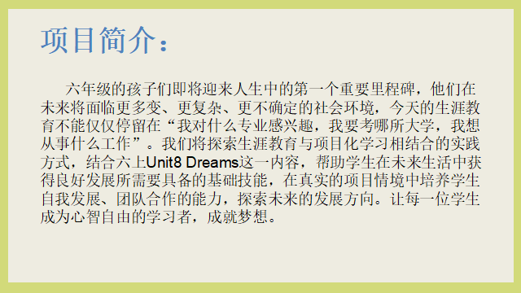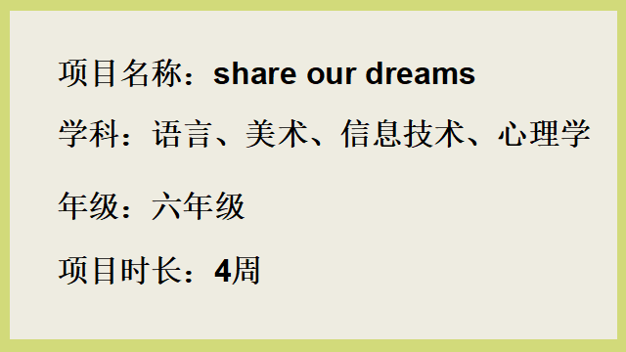

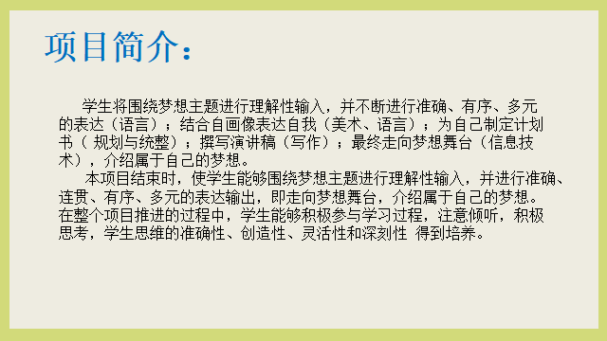

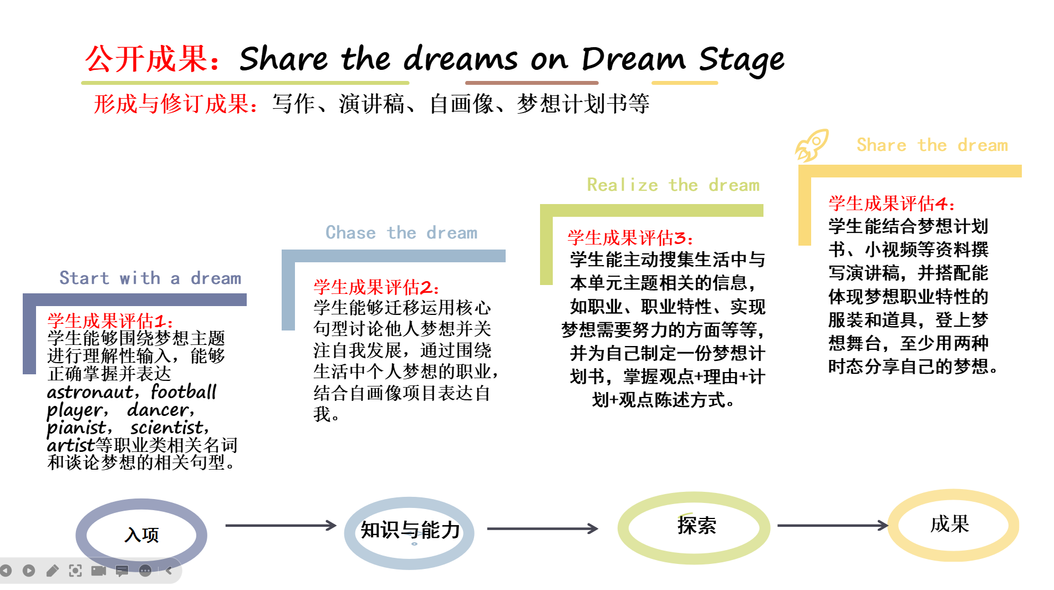

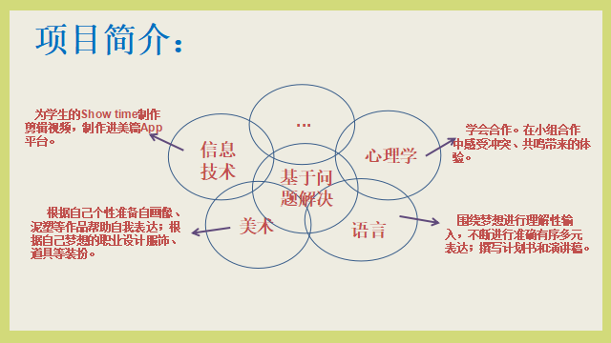

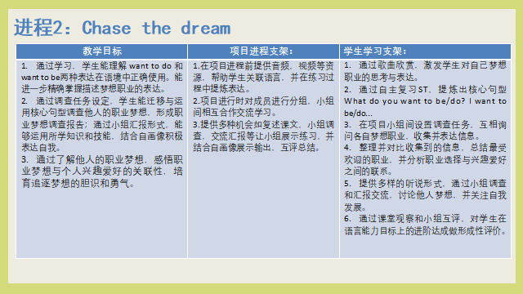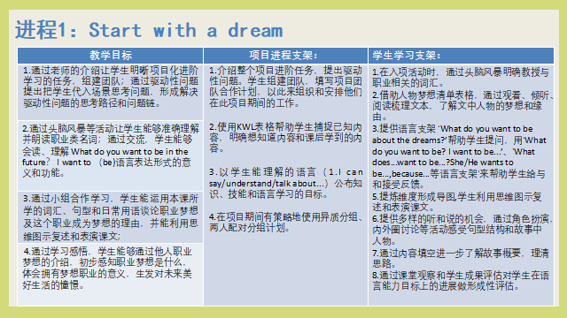

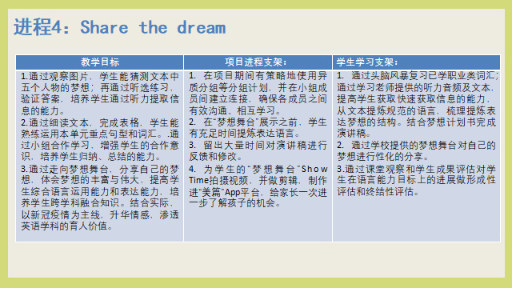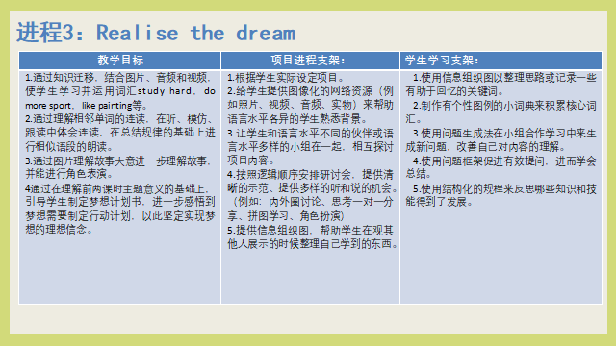

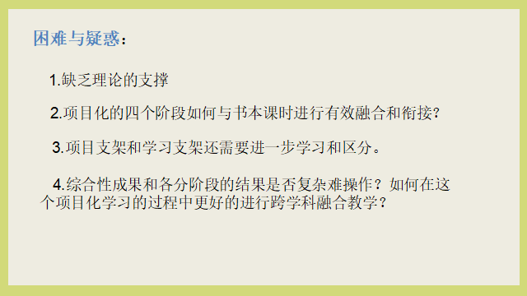

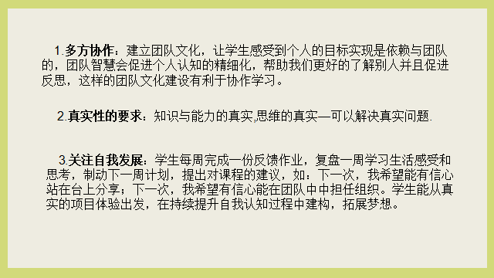

**附项目化进阶学习案例通讯：**

**项目化学习“英”你而变，促你成长**

-记奔牛实小教研活动

项目化学习以创造性问题解决能力为导向，聚焦学生学习方式的变革。英语学科的项目化学习旨在聚焦英语学科核心素养，研究深度学习，致力于项目化学习在英语课堂教学中的常态化应用。奔牛实验小学的英语老师们致力于项目化学习的理论和实践，探索其与英语课堂结合的常态化教学模式。

项目化学习是一种以学生为中心的学习方式，以问题为驱动，让学生通过自主学习或合作学习，对真实而有意义的主题进行深入研究。随着新课程改革的推进以及“双减”政策的实施，奔牛实小英语组也逐步开始了项目化学习的探索与尝试。全校英语教师卷入项目化进阶学习的浪潮，加入研讨以6A Unit8 Dreams为题的项目化进阶学习。2022年6月 ，我校袁明珠老师以Share the dream为题成功执教了项目化进阶学习的出项课程。学生们围绕梦想主题进行理解性输入，并进行准确、连贯、有序、多元的表达输出，向梦想舞台，介绍属于自己的梦想。在整个项目推进的过程中，学生能够积极参与学习过程，注意倾听，积极思考，学生思维的准确性、创造性、灵活性和深刻性得到培养。

项目化学习用真实、可体验的问题情境，将学生与真实世界联系起来，学生得以探究那些对于他们自己、对生活有意义的问题，增加了孩子们对节日深入探索，激发了学习英语的热情。

奔牛实验小学英语组备课团队将继续探索项目化的学习方式，和孩子们一起不断学习，让英语学习绽放更别样的光彩。

（奔牛实验小学供稿 撰稿/摄影：祁洁萍 审核：肖洁）

